HỘI NGHỊ TẬP HUẤN CHUYÊN MÔN, NGHIỆP VỤ CHO THẨM PHÁN, THẨM TRA VIÊN VÀ THƯ KÝ TÒA ÁN NHÂN DÂN HAI CẤP THÀNH PHỐ HỒ CHÍ MINH NĂM 2022

Ngày 30/7/2022, TAND TP. Hồ Chí Minh tổ chức tập huấn chuyên môn, nghiệp vụ cho Thẩm phán, Thẩm tra viên và Thư ký TAND hai cấp TP.HCM.

Buổi sáng, Ths Nguyễn Thị Thùy Dung - Phó chánh án TAND TP. HCM tập huấn chuyên đề: Kỹ năng giải quyết tranh chấp hợp đồng tín dụng và xử lý tài sản đảm bảo, gồm các nội dung như: Xác định quan hệ pháp luật, thẩm quyền giải quyết, thời hiệu khởi kiện, quyền khởi kiện, điều kiện khởi kiện, hình thức đơn khởi kiện, tư cách đương sự, việc ủy quyền và án phí, lệ phí…

Buổi chiều, TS Phùng Văn Hải - Phó chánh án TAND TP. HCM tập huấn chuyên đề: Một số vướng mắc trong dân sự và tố tụng dân sự. Bên cạnh việc hệ thống một số quy định của BLTTDS và BLDS, TS Phùng Văn Hải còn đề cập đến một số vướng mắc trong quá trình giải quyết vụ án dân sự tại Tòa án nhân dân hai cấp TP.HCM như: Bảo vệ người thứ ba ngay tình, hợp đồng vô hiệu về hình thức, tranh chấp hợp đồng tín dụng có tài sản bảo đảm, tranh chấp quyền sử dụng đất mà quyền sử dụng đất cấp cho hộ gia đình…

Dưới đây là một số hình ảnh cụ thể:

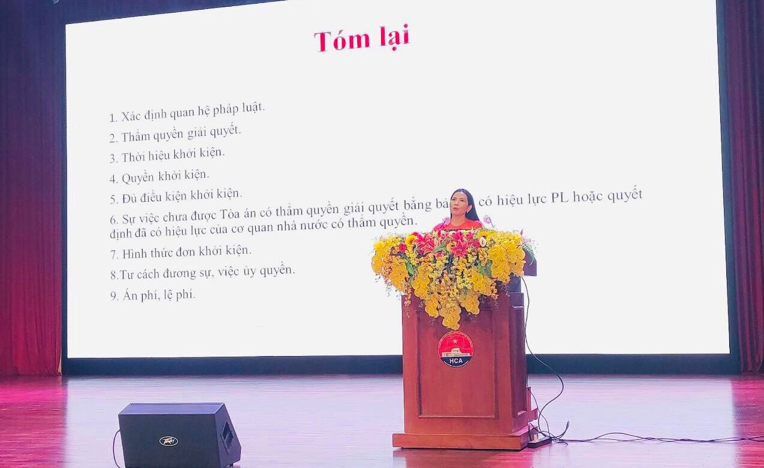

Ths Nguyễn Thị Thùy Dung – Phó chánh án TAND TP.HCM tại hội nghị tập huấn buổi sáng.

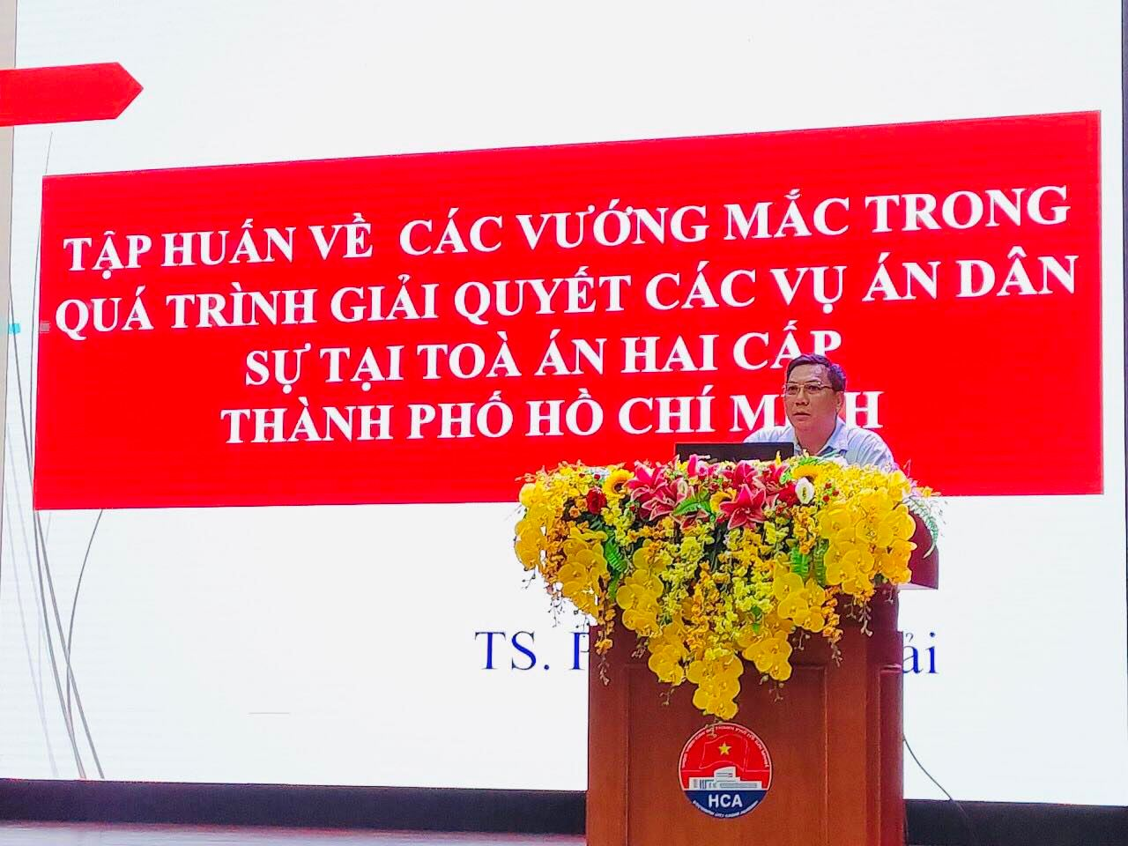

TS Phùng Thanh Hải – Phó chánh án TAND TP.HCM tại phiên làm việc buổi chiều.

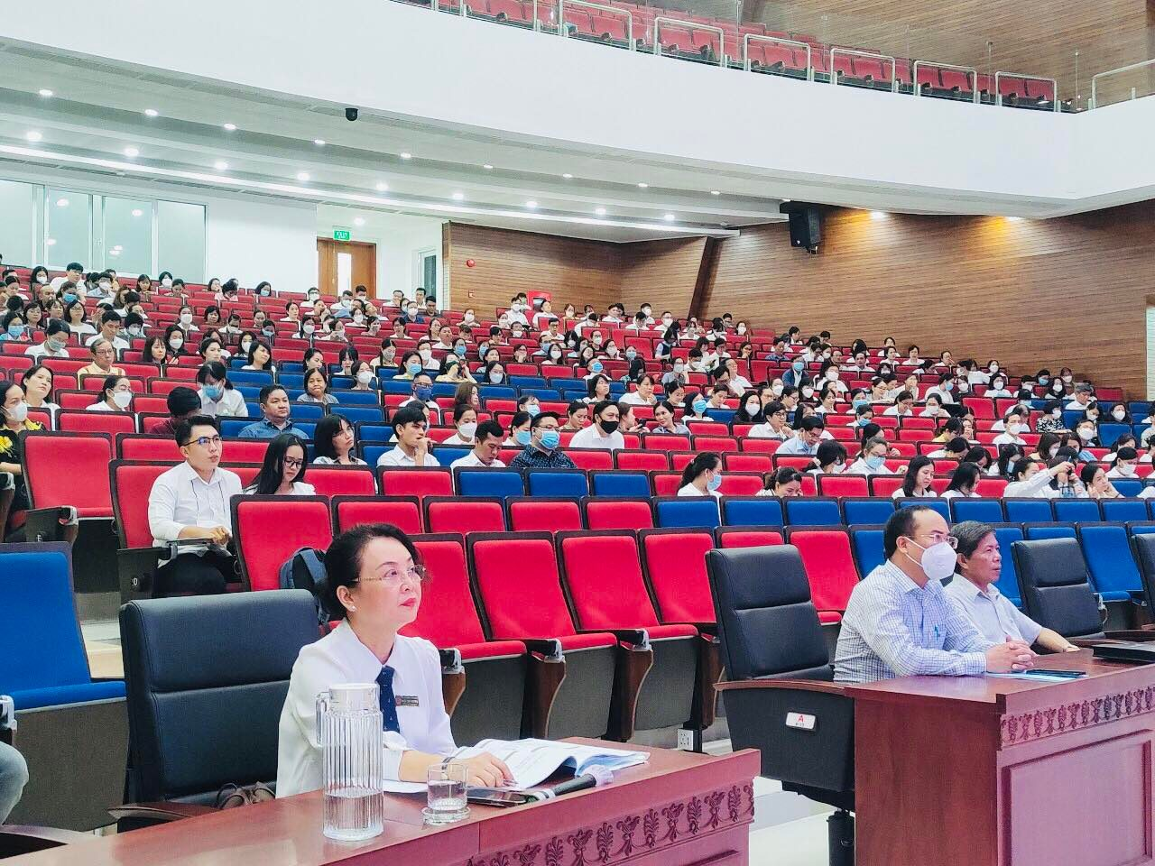

Toàn cảnh của hội nghị .

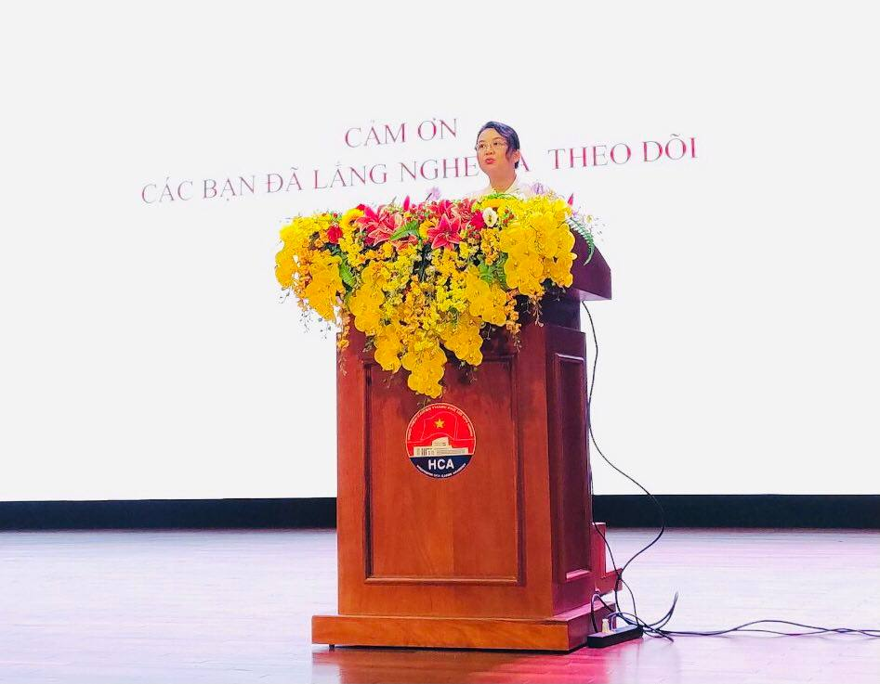

Bà Trần Thị Thương – Trưởng phòng TCCB TAND TP.HCM phát biểu bế mạc hội nghị.